해당 프로그램은 아래와 같은 구조로 실행됩니다.  
  
**TV 패널을 통해 명령 요청을 시도 🡪 삼성 Web API에 명령 요청 🡪 명령 요청까지 기다림  
🡪 Time Out 시간 내, API에 현재 TV의 상태를 요청하여 목표 상태와 같은 경우 🡪 TV 패널 업데이트 🡪 성공  
🡪 Time Out 시간 초과 🡪 TV 패널 업데이트 🡪 실패(Error)**

**TV에 대한 명령**

어느 하나의 TV 패널이나 Group 설정을 통해 TV에 명령을 내리면 내부적으로 삼성의 서버와 통신하게 됩니다. 그 과정은 아래와 같습니다.

1. **삼성에서 제공하는 Web API에 DeviceID와 함께 명령을 전달**  
   삼성에서 제공하는 SmartThings Web API  
   ([https://api.smartthings.com/v1/devices/{DeviceID}/commands](https://api.smartthings.com/v1/devices/%7bDeviceID%7d/commands))에 명령을 보냅니다. 명령을 보낼 때에는 DeviceID를 반드시 제공해야 하며, 원하는 명령 또한 제공해야 합니다. 명령은 대략 아래와 같이 이루어집니다.  
   텍스트이(가) 표시된 사진

   자동 생성된 설명

명령은 component, capability, command, arguments로 구성됩니다. 해당 값들을 변경하여 명령을 구성할 수 있습니다. 위의 사진은 전원을 키거나 끄는 명령입니다.

1. **명령 실행까지 대기 후 TV 상태를 API에서 다시 받아와 적용되었는지 확인**  
   텍스트이(가) 표시된 사진

   자동 생성된 설명  
     
   텍스트이(가) 표시된 사진

   자동 생성된 설명  
   명령 실행 후, 상태가 적용되었는지 확인하기 위해 API에 현재 TV의 상태를 요청합니다. 애초에 API를 통해 TV의 현재 상태를 가져오는 것이 꽤나 시간이 걸리는 작업이므로, 별다른 Delay를 걸지 않고도 충분히 가능한 수준으로 접속이 시도됩니다.  
     
   명령을 통해 바꾸려고 하는 상태와 API로부터 받아온 현재 TV의 상태가 일치할 경우,   
   SuccessCondition은 true를 반환합니다. 만약 그렇지 않다면 false를 반환합니다.  
   위의 과정이 총 TimeOut 시간인 13초가 넘을 경우, Time Out Error가 발생합니다.  
     
   위의 예시는 TV의 전원을 키거나 끄는 명령의 SuccessCondition입니다.
2. **UI 업데이트**  
     
   텍스트이(가) 표시된 사진

   자동 생성된 설명  
   SuccessCondition이 true를 반환하면 위처럼 성공/실패 메시지를 출력하고 UI를 Refresh합니다.  
     
   두번째 사진에서 response는 TV의 명령에 대한 응답인데, 사실상 response가 success가 아닌데 SuccessCondition이 true가 되어 else 구문에 들어가는 일은 없습니다. 그러나 예측할 수는 없는 일이기에 만들어두었으며, 해당 실패 메시지가 출력되면 TV나 프로그램을 다시 확인해여 문제를 파악해야 합니다.

**TV의 상태**

삼성에서 제공하는 Web API와의 통신은 기본적으로 json을 통해 이루어지며, TV의 상태를 가져오는 것 또한 json으로 가져오게 됩니다. 해당 json 데이터를 이용하여 현재 TV의 상태를 파악하는 방법은 아래와 같습니다.

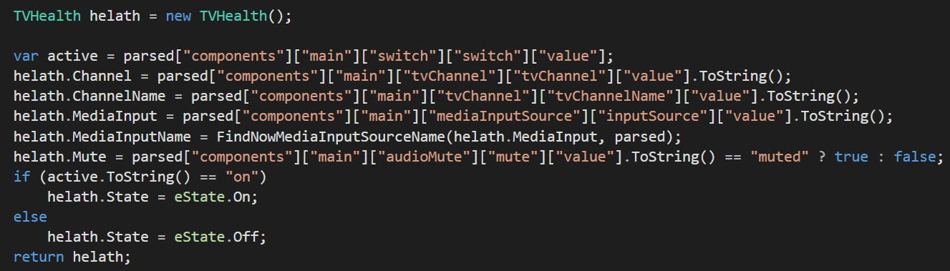

해당 경로를 통해 각각에 대한 정보를 가져올 수 있습니다. 단, 기기에 따라 digitalTv나 dtv로 나뉘기에, digitalTv로 통일하도록 FindNowMediaInputSourceName에 적용하였습니다.

**TV의 상태 업데이트**

TV에 대한 명령을 내리더라도 API에서 제공하는 TV의 정보는 업데이트 되지 않는 경우가 있습니다. 그런 경우를 대비하여 API에게 현재 TV의 상태를 업데이트 하도록 명령을 내려야 합니다. 아래의 코드는 Refresh 중 실행됩니다.